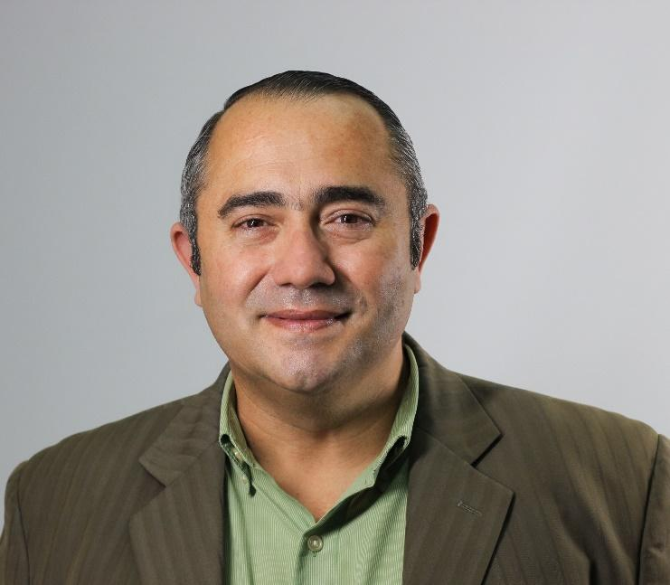
M.Sc. – MEVA Luis Diego Salas Ocampo
Catedrático
Presidente a.i Comisión de Carrera Académica
Representante propietario Facultad de Ciencias Sociales

Es Administrador de Negocios y Sociólogo graduado de la Universidad de Costa Rica. Posee una Maestría en Entornos Virtuales de Aprendizaje por la Universidad de Panamá y otra en Administración de Negocios. Es candidato a Doctor en Ciencias de la Administración por la Universidad Estatal a Distancia de Costa Rica. Posee dos especializaciones en Entornos Virtuales de Aprendizaje del Centro de Altos Estudios Universitarios de Virtual Educa Argentina y de la Universidad de Panamá. Además posee una especialización en Prospectiva Estratégica e Investigación Interdisciplinaria de la Universidad Nacional Autónoma de México.

Ha sido consultor del Sistema de Naciones Unidas en las agencias del Programa Latinoamericano de Prevención y Tratamiento del Delincuente ILANUD, Fondo de Naciones Unidas para la Infancia y el Programa de Naciones Unidas para el Desarrollo. Tiene 16 años de experiencia en educación superior tanto en la Universidad Nacional como en la de Costa Rica y 10 años en procesos de educación popular en Centroamérica.

Es parte de la Escuela de Relaciones Internacionales de la UNA donde además de ser el coordinador del Programa Innovación Metodológica y Gestión del Conocimiento, es miembro de la Comisión de Trabajos Finales de Graduación de esa unidad desde 2013.

Tiene una basta producción de libros y artículos relacionados tanto con la gestión de la investigación en ciencias sociales, particularmente en lo referido a la instrumentalización de la misma mediante tecnología, así como en el campo de la inteligencia de negocios y en el efecto de las herramientas de gestión de las tecnologías de información y comunicación en las dinámicas laborales..

Es académico e investigador en temas relacionados con Negocios Internacionales, Gestión de la tecnología, investigación, innovación empresarial y social, finanzas internacionales y teletrabajo. Ha sido asesor nacional e internacional en temas de vinculación de tecnología a procesos de trabajo para mejoras de la calidad y gestión de clientes externos e internos.

Reseña de su producción intelectual
Researchgate:
https://www.researchgate.net/profile/Luis-Diego-Ocampo
Orcid:
https://orcid.org/0000-0002-7214-7939
Google académico
https://scholar.google.es/citations?user=m4T8ORcAAAAJ&hl=es&oi=ao
Valoraciones con respecto a la visión del mérito académico en el ejercicio de las tareas de la Comisión de Carrera Académica
https://youtu.be/XGV30cjp4F8
Correo electrónico
luis.salas.ocampo@una.cr

